خلاصه نتایج طرح آمارگیری کشتار طیور کشتارگاه‌های کشور  
اردیبهشت 1404

**مقدمه**

گوشت سفید به‌عنوان یکی از منابع تأمین پروتئین مورد نیاز بدن، جایگاه مهمی در سبد مصرفی خانوارها دارد. با توجه به سهم زیاد گوشت انواع طیور از کل تولید و مصرف گوشت سفید در کشور، اطلاع از مقدار تولید و عرضه آن در فواصل کوتاه زمانی (ماهانه یا فصلی) برای برنامه‌ریزی‌ها و سیاست‌گذاری‌ها ضرورت دارد. با توجه به اهمیت موضوع، مرکز آمار ایران در سال ۱۳۹۹ مطالعات اولیه به‌منظور امکان‌سنجی اجرای طرح آمارگیری کشتار طیور کشتارگاه‌های رسمی کشور را در دستور کار قرار داد.

آمارگیری کشتار طیور کشتارگاه‌های رسمی کشور، که نتایج حاصل از آن در قالب گزارش ماهانه ارائه می‌شود، برای نخستین بار در زمستان ۱۳۹۹ اجرا شد. از آمارهای به‌دست‌آمده علاوه بر کمک به برنامه‌ریزی‌های تخصصی بخش طیور، می‌توان برای محاسبه مصرف سرانه گوشت انواع طیور و نیز برنامه‌ریزی برای تأمین نیازهای واحدهای پرورش و فراورده‌های طیور و صنایع تبدیلی آن‌ها، توسعه این واحدها، و واردات گوشت مرغ بهره برد.

امید است که اطلاعات حاضر، مورد استفاده تصمیم‌گیران و برنامه‌ریزان و پژوهشگران قرار گیرد و مرکز آمار ایران با بهره‌گیری از نظریات آنان در تهیه و ارائه آمارهای دقیق و بهنگام مورد نیاز، گام‌های مؤثرتری بردارد.

در استفاده از آمارهای این گزارش لازم است نکات زیر، مورد توجه قرار گیرند:

آ ) این آمارها شامل اطلاعات مربوط به کشتار طیور خارج از پوشش شبکه دامپزشکی نمی‌شود.

ب) آمارهای ارائه‌شده فاقد اطلاعات مربوط به ذبح غیر مجاز در شهرها است.

پ) کشتارگاه‌های مجاز بخش خصوصی نیز در این آمارگیری منظور شده‌اند.

**آمار کشتار طیور در اردیبهشت 1۴۰4**

مقدار تولید گوشت انواع طیور در کشتارگاه‌های کشور در ماه اردیبهشت، بر اساس وزن لاشه‌های قابل مصرف کشتار شده 247٬909 تن بوده است.

تعداد انواع طیور زنده وارد شده به کشتارگاه‌های کشور، 129٬067 هزار قطعه به وزن 326٬681 تن بوده و از این تعداد، در حدود 1۲7٬934 هزار قطعه لاشه قابل مصرف به وزن 247٬909 تن به بازار عرضه شده است.

* تعداد لاشه‌های قابل مصرف مرغ کشتار شده در ماه اردیبهشت، 119٬825 هزار قطعه به وزن 235٬310 تن بوده که این تعداد در ماه مشابه سال قبل، 117٬970 هزار قطعه به وزن 229٬896 تن بوده است. استان گلستان با 13٬165 هزار قطعه به وزن 24٬170 تن بیش‌ترین تعداد و وزن را در این ماه به خود اختصاص داده است.
* تعداد لاشه‌های قابل مصرف بوقلمون کشتار شده در ماه اردیبهشت، 302 هزار قطعه به وزن 2٬923 تن بوده که این تعداد در ماه مشابه سال قبل، 269 هزار قطعه به وزن 2٬985 تن بوده است. استان اصفهان با 116 هزار قطعه به وزن 1٬232 تن بیش‌ترین تعداد و وزن را در این ماه به خود اختصاص داده است.
* تعداد لاشه‌های قابل مصرف بلدرچین کشتار شده در ماه اردیبهشت، 648 هزار قطعه به وزن 151 تن بوده که این تعداد در ماه مشابه سال قبل، 667 هزار قطعه به وزن 186 تن بوده است. استان یزد با 354 هزار قطعه به وزن 76 تن بیش‌ترین تعداد و وزن را در این ماه به خود اختصاص داده است.
* تعداد لاشه‌های قابل مصرف شترمرغ کشتار شده در ماه اردیبهشت 2٫88 هزار قطعه به وزن 121 تن بوده که این تعداد در ماه مشابه سال قبل، 2٫22 هزار قطعه به وزن 86 تن بوده است. استان اصفهان با 1٬705 قطعه به وزن 76 تن بیش‌ترین تعداد و وزن را در این ماه به خود اختصاص داده است.
* تعداد لاشه‌های قابل مصرف سایر انواع طیور کشتار شده در ماه اردیبهشت، 7٬156 هزار قطعه به وزن 9٬404 تن بوده که این تعداد در ماه مشابه سال قبل، 3٬637 هزار قطعه به وزن 5٬167 تن بوده است. استان البرز با 1٬699 هزار قطعه به وزن 2٬549 تن بیش‌ترین تعداد و وزن را در این ماه به خود اختصاص داده است.

در ماه اردیبهشت، متوسط وزن لاشه‌های قابل مصرف مرغ 1٫96 کیلوگرم، بوقلمون 9٫68 کیلوگرم، بلدرچین 0٫23 کیلوگرم، شترمرغ 41٫88 کیلوگرم و سایر انواع طیور 1٫31 کیلوگرم بوده است.

مقدار تولید گوشت انواع طیور در کشتارگاه‌های رسمی کشور در اردیبهشت 1۴۰4 نسبت به ماه قبل (فروردین 1404) در حدود 6 درصد افزایش داشته است. همچنین مقایسه عملکرد کشتارگاه‌های رسمی کشور در اردیبهشت 1۴۰4 با ماه مشابه سال 1۴۰3، نشان‌دهنده افزایش ۴ درصدی مقدار تولید گوشت انواع طیور است. مقدار عرضه گوشت طیور در اردیبهشت 1۴۰4 نسبت به ماه مشابه سال قبل برای مرغ 2 درصد، برای شترمرغ 41 درصد و برای سایر انواع طیور 82 درصد افزایش، برای بوقلمون 2 درصد و برای بلدرچین 19 درصد کاهش داشته است.

# جدول 1- تعداد لاشه‌های قابل مصرف انواع طیور کشتار شده در کشتارگاه‌های کشور در ماه اردیبهشت 1404 و درصد تغییر آن نسبت به ماه مشابه سال قبل (هزار قطعه)

|  |  |  |  |  |  |  |
| --- | --- | --- | --- | --- | --- | --- |
| دوره زمانی | جمع | مرغ | بوقلمون | بلدرچین | شترمرغ | سایر انواع طیور |
| اردیبهشت 1۴۰3 | **122٬545** | **117٬970** | **269** | **667** | **2.22** | **3٬637** |
| اردیبهشت 1۴۰4 | **127٬934** | **119٬825** | **302** | **648** | **2.88** | **7٬156** |
| تغییر | **4٪** | **2٪** | **12٪** | **3٪-** | **30٪** | **97٪** |

# جدول 2- وزن لاشه‌های قابل مصرف انواع طیور کشتار شده در کشتارگاه‌های کشور در ماه اردیبهشت 1404 و درصد تغییر آن نسبت به ماه مشابه سال قبل (تُن)

|  |  |  |  |  |  |  |
| --- | --- | --- | --- | --- | --- | --- |
| دوره زمانی | جمع | مرغ | بوقلمون | بلدرچین | شترمرغ | سایر انواع طیور |
| اردیبهشت 1۴۰3 | **238٬320** | **229٬896** | **2٬985** | **186** | **86** | **5٬167** |
| اردیبهشت 1۴۰4 | **247٬909** | **235٬310** | **2٬923** | **151** | **121** | **9٬404** |
| تغییر | **4٪** | **2٪** | **2٪-** | **19٪-** | **41٪** | **82٪** |

# جدول 3- تعداد لاشه‌های قابل مصرف انواع طیور کشتار شده در کشتارگاه‌های کشور در ماه اردیبهشت 1404 و درصد تغییر آن نسبت به ماه قبل (هزار قطعه)

|  |  |  |  |  |  |  |
| --- | --- | --- | --- | --- | --- | --- |
| دوره زمانی | جمع | مرغ | بوقلمون | بلدرچین | شترمرغ | سایر انواع طیور |
| فروردین 1404 | **120**٬**836** | **116**٬**419** | **216** | **461** | **2.15** | **3**٬**738** |
| اردیبهشت 1404 | **127**٬**934** | **119**٬**825** | **302** | **648** | **2.88** | **7**٬**156** |
| تغییر | **6٪** | **3٪** | **40٪** | **41٪** | **34٪** | **91٪** |

# جدول 4- وزن لاشه‌های قابل مصرف انواع طیور کشتار شده در کشتارگاه‌های کشور در ماه اردیبهشت 1404 و درصد تغییر آن نسبت به ماه قبل (تُن)

|  |  |  |  |  |  |  |
| --- | --- | --- | --- | --- | --- | --- |
| دوره زمانی | جمع | مرغ | بوقلمون | بلدرچین | شترمرغ | سایر انواع طیور |
| فروردین 1404 | **232**٬**824** | **225**٬**489** | **2**٬**006** | **115** | **95** | **5**٬**119** |
| اردیبهشت 1404 | **247**٬**909** | **235**٬**310** | **2**٬**923** | **151** | **121** | **9**٬**404** |
| تغییر | **6٪** | **4٪** | **46٪** | **31٪** | **27٪** | **84٪** |

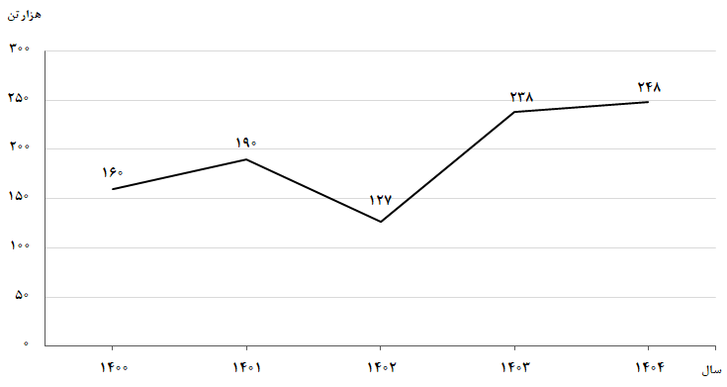

شکل 1- روند تغییرات عرضه گوشت انواع طیور در کشتارگاه‌های کشور در ماه اردیبهشت سال‌های 1400 تا 1404

# 

**شکل ۲- روند تغییرات ماهانه عرضه گوشت انواع طیور در کشتارگاه‌های کشور در 12 ماه اخیر**

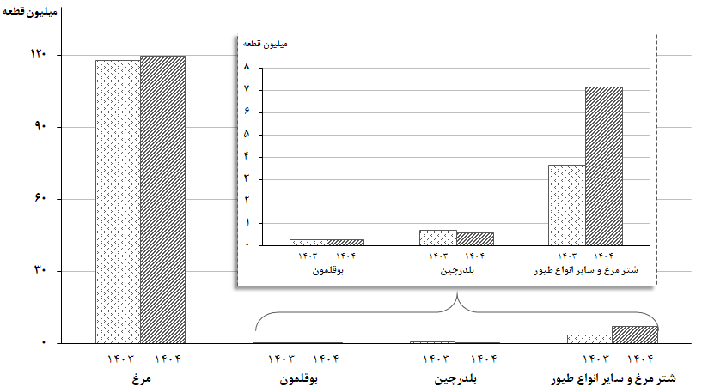

**شکل ۳- مقایسه تعداد لاشه‌های قابل مصرف انواع طیور کشتار شده در کشتارگاه‌های کشور در ماه اردیبهشت 1403 و 1404**

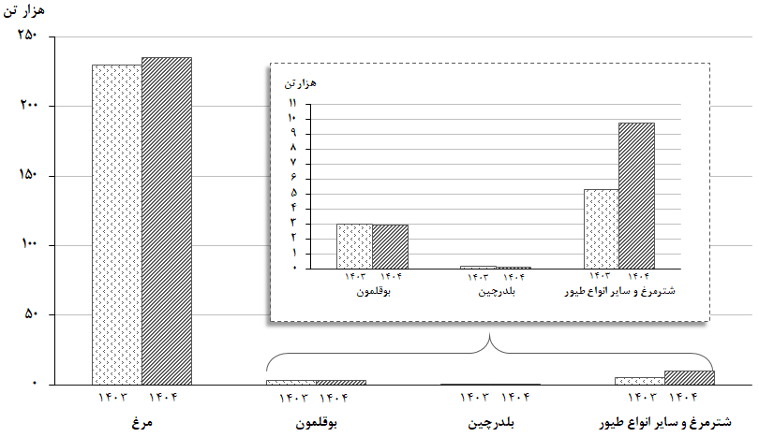

**شکل ۴- مقایسه وزن لاشه‌های قابل مصرف انواع طیور کشتار شده در کشتارگاه‌های کشور در ماه اردیبهشت 1403 و 1404**